Реферат на тему:

“Марійка Підгірянка”

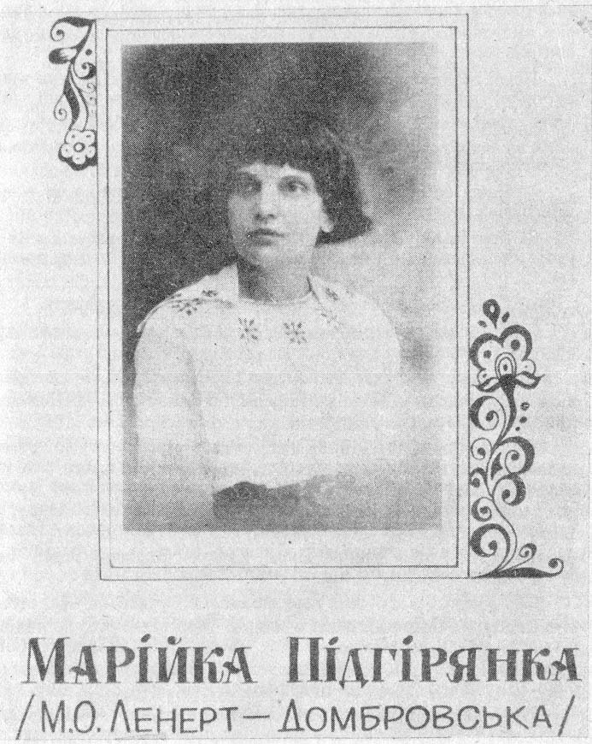

МАРІЙКА ШДГІРЯНКА НА ГУЦУЛЫЦИШ

РІДНИЙ КРАЮ, РІДНІ ЛЮДИ.
Восени 1887 року О. Ленерта перевели як лісничого із села Білі Ослави в Уторопи на Косівщині. Зиму 1887—1888 років Марійка перебувала у дідуся М. Волошина, священика села Заріччя, якого дуже любила, бо розповідав гарні казочки про пташок, тварин, метеликів, бджілок. За зиму зона помітно підросла, порозумнішала і навчилася читати, писати, рахувати у межах двох десятків, як цього вимагала програма першого класу.
У цих двох селах — Заріччі та Уторопах — поперемінне і провела Марійка дитинство та літа юності. У 1888 році, коли сім'я Ленертів добре влаштувалася та обжила нове помешкання, дівчинку забрали в Уторопи, де хата була, ніби палата,— нова, велика, чистенька. Перед ґанком росли чотири молоді смереки, город спадав, аж до потічка. Місцевість гарна, ліси близько, під самим селом — букові й смерекові. Значно пізніше вона скаже нареченому: «Я учителька з Косівського повіту. Працюю в гарненькому селі з поганою назвою Уторопи»).
Восени цього року Марійка стала ученицею другого класу місцевої школи. Вчилася легко і охоче, Пам'ять у неї була дуже добра, прочитавши будь-яке сповідання, могла переказати його ледь не дослівно.
Після закінчення початкової школи (6 класів) у 1893 році вирішила продовжувати навчання самотужки. Вчитель з Утороп Райт, переконавшись у неабияких здібностях дівчини, допомагав їй опанувати матеріал за програмою сьомих-восьмих класів школи міського типу. З 1892 року, кожного літа й осені, вона перебувала у Заріччі. По декілька годин щоденно продовжувала тут навчання. Не обходилося без допомоги дідуся.
Марійка успішно склала іспити за восьмикласну жіночу виділову школу, яка давала неповну середню освіту. Та її не задовольняло досягнуте і перспектива бути все життя тільки домогосподинею. Вона прагнула набути спеціальність.
Сім'я Ленертів була доволі великою, крім найстаршої Марійки, мала ще п'ятеро дітей — сина і чотирьох молодших дочок. Марійка допомагала сестрам і сама вперто продовжувала вчитися.
Після іспитів у Коломиї зробила для себе розклад занять на кожен день і готувалася за програмою учительської семінарії. Для цього деякі книжки купила, а решту одержала поштою зі Львова. У Заріччя вже так часто не їздила, бо її дідусь помер (1895).
Марійка була закохана в природу. Уважно прислуховувалася до гомону Черемоша та Прута, до розповідей батька про вегетацію різних порід дерев та кущів, про поведінку і звички тварин. Знала уторопські ліси не гірше, ніж місцевий лісоруб. Часто водила сестер на зруби по суниці або у шешорські ліси по малини. І ні разу не заблудилася там. Ходити в лісах, бродити по струмках — це наймиліше для неї заняття. Натхнена чарівною природою Карпат, цією закутаною української землі, вона ніколи не перестане оспівувати її.
Одного дня по обіді Марійка раптом попросила у батька грошей для поїздки до Львова, той застановився — не повірив, що вона зможе скласти іспити за учительську семінарію. Але домашні якось уладнали цю несподівану ситуацію і переконали батька у реальності задуманої справи.
Коли зібралася в дорогу, котрась із сестер всунула декілька карток у валізу:
— А це теж візьми і обов'язково занеси до якоїсь газети, хай видрукують. Вони кращі від тих, що ми читали якось-то у «Зорі».
Віршувати почала десь у тринадцять-чотирнадцять років. Першою була чотирирядкова строфа польською мовою — напис на стрічку до похоронного вінка. Одного разу мимоволі почула, як у сусідній кімнаті не могли укласти слова і сперечалися з цього приводу. Тоді запропонувала свій варіант.
Спочатку писала польською мовою. Десь наприкінці XIX століття у журналі «Блющ» навіть друкувалися ці вірші). Але коли це було і як вони підписані, поки що не вдалося встановити. Читання Шевченкового «Кобзаря» привернуло Марійку до української мови. Сестри часто знаходили її поезії, складали і зберігали.
Працюючи з вересня 1900 року вчителькою Уторопської двокласної народної школи, Марія Ленерт впроваджувала в шкільну практику дещо нове. Уроки проводила з восьмої до дванадцятої та з другої до четвертої години. Вранці — з учнями третього-четвертого року навчання: обидвома річниками одночасно. Заняття тривало шістдесят хвилин. Цю годину ділили на дві півгодини: письмові і усні. Коли третій річник займався голосно (усно), то четвертий у той час виконував письмові завдання і навпаки. Вона брала зошити учнів додому, перевіряла їх і виставляла оцінки, чого раніше у цій школі ніхто не практикував, її вихованці уважніше і старанніше виконували письмові завдання.
На пополудневе заняття був призначений перший рік навчання. Як радили педагоги-практики школи вправ, у перші тижні треба працювати над пробудженням свідомого слуху, щоб зір і слух взаємодоповнювалися. Ці методичні поради вона враховувала: використовувала кольорову крейду, малюючи на дошці квіти, тварин. У Львові купила собі дві пачки таких крейд, щоб мати у запасі. Малюнки не лише викликали радість у дітей, але й сприяли посиленню уваги. Часто на уроці придумувала до них коротенькі віршики — і діти вмить запам'ятовували їх. Відвідування уроків у класі значно поліпшилося, поведінка — теж.
У 1902 році роботу Уторопської школи перевіряв повітовий інспектор Шлемкевич. Він звернув увагу на успіхи молодої вчительки, зробив запис у повізитаційному протоколі.
У тодішній австрійській державі відзначалися свята за грецьким і латинським віросповіданням. У вільний час Марійка Ленерт читала художню і педагогічну літературу на українській, польській, німецькій мовах. Читала жадібно і дуже багато, але безсистемно.
Інколи бувала в Косові на концертах та виступах українського театру. Жодного разу не оминула нагоди відвідати ярмарок — це щорічне свято горян, на яке з'їздилися гуцули із всієї Косівщини, інтелігенція з усіх, навіть найвіддаленіших сіл, та заїжджі. Скільки душевного задоволення мала! Поставала перед нею як одна величезна мистецька панорама, якій, здається, ні початку, ні краю нема: багатотисячна квітчаста, рухлива, гамірлива, розсміяна, розспівана стіна. У жодному музеї не зібрати стільки експонатів, скільки тут, на ярмарку. Можна намилуватися пишнотою етносу Косівської Гуцульщини, проглянути, мов на виставці, чоловічий і жіночий одяг, красноїльські, космацькі, яворівські, довгопільські та інші оздоби і декоративні вироби з дерева, різьблені та інкрустовані, художні витвори ткаль, вишивальниць, гончарів, послухати троїсту музику і, навіть, побачити незрівнянно-ритмічний опришківський танець — аркан. Враження від побаченого і почутого на цих косівських ярмарках залишилися в пам'яті Марійки Ленерт на все життя. Один із них призвів до знайомства з І. Трушем.
Марійка купила гарного великого когута, вложила молодшій сестрі у кошик, і вони пішли додому пішки. Недалеко від скруту на коломийський шлях когут несподівано вирвався і, хоч у нього ноги були зв'язані, намагався втекти. Назустріч йшов якийсь незнайомий чоловік у білому полотняному одязі. Побачивши це, кинув топірець, скочив поперед когута і обома руками спритно притис до землі. Передаючи дівчатам бунтаря, мовив:
— Якби мав час, якби мав чим і на чім, то зразу змалював би вас із цим півнем. Дозвольте познайомитися: Іван Труш, художниці із Львова.
— Дуже вдоволена з такого несподіваного знайомства. Я - учителька з Утороп, Марія Ленерт. А це моя сестра Галя. Як їхамете Через Уторопи, вступіть до нас відпочити. Наша хата якраз проти позначки двадцять першого кілометра.
— Я оминаю «цісарські дороги», ходжу гірськими плаями, пітниками, щоб полюбуватися красою нашої Верховини та надихатися озоном карпатського повітря. А як іноді треба, то їду поштовим амбулянсом, а цей не спиниться навіть перед двадцять першим кілометром, де живуть такі гарні дівчата...
Після взаємних подяк вони розпрощалися. А через день товариство «Українська бесіда» влаштувало у Косові вечорниці. Марійка, хоч і не любила танцювати, але поїхала з молодшими сестрами на забаву. Через якийсь час розпорядник вечора підводить до неї молодого чоловіка і знайомить:
— Наша нетанцююча поетка Марійка Підгірянка, а це — нетанцюючий художник Іван Труш.
— Поетка Марійка Підгірянка? — дивується Труш. — Та ми ж учора познайомилися — учителька з Утороп, таке німецьке прізвище...
— Саме вона, та сама, Ленерт,— пояснює розпорядник.
— Як цікаво склалося,— каже Труш і починає розповідати про пригоду з когутом.
На той час припадає знайомство М. Ленерт з А, Крушельницьким, О. Маковеєм. Вона зустрічалася з соціалістом М. Лозинським, листувалася з В. Гнатюком.
У 1903 році газета «Діло» надрукувала вірш «Ой не нам; в, кайданах ходити», підписаний «Марійка Підгірянка». Хто тоді міг подумати, що впродовж десятків років це ім'я не сходитиме із сторінок газет, журналів, антологій, читанок, букварів, календарів, які друкувалися у Львові, Коломиї, Харкові, Ужгороді, Тячеві, Чернівцях, Вінниці, Пряшеві, Празі, Кракові, Варшаві, Відні, Софії, у Канаді та США,
1904 року у Львові вона познайомилася з учителем Скалатського повіту А, Домбровським, людиною прогресивних поглядів, активним діячем учительського руху, автором ряду підручників, невтомним агітатором радикальної партії. Невдовзі (31 жовтня 1905) їх повінчав священик Кобринський.
Напередодні одруження вони пішли до Інспектора повіту розвідати про вільні посади. Там зрозуміли, що їм потрібна школа для двох учителів. На той час була лише одна така, трохи далі від гір, уже майже на Покутті. З початком листопада 1905 року молоде подружжя перейшло працювати у село Рибне — Августин Антонович завідувачем, а Марія Омелянівна — вчителькою.
Ще у 1902—1903 роках А. Крушельницький сватав її за якогось свого знайомого гімназійного викладача. Коли ж довідався, що Марійка одружилася, то при черговій зустрічі мовив таке: «То ти проміняла гімназійного вчителя на сільського?».
Спочатку, на новому місці, вона помітно сумувала за горами, за гомоном гірських лісів, але коли чула шум Черемоша, бачила його пінисті води, то ставало трохи легше. Часто гостювала у вчителів Герасимовичів, які мали гарну бібліотеку. Одного разу звернула увагу на одиноке сумовите дерево біля подвір'я, і тоді народилася поезія «Смереко».
Марія Домбровська допомагала чоловікові в культурно-освітній роботі. У 1906 році прочитала в Кутах на зібранні товариства «Українська бесіда» доповідь про становище жінки у суспільстві, виклад якої наприкінці того ж року було зроблено в учительській газеті «Прапор».
Десь у серпні до Косова приїхав Г. Хоткевич. Августин Антонович при зустрічі з ним пошкодував, що дружина втратила нагоду бачити бандуру і чути гру на ній. На другий день Г. Хоткевич був гостем Марійки Підгірянки. Просидів години три — проспівав думу про Нечая і низку веселих пісень,
12 жовтня 1906 року народила сина Остапа. Тепер у Марії Омелянівни появилися нові заняття: господині дому, матері.
У липні наступного року виїхала в Буркут на лікування озоном, бо лікарі визнали у неї туберкульоз. Не могла намилуватися тамтешньою предвічною, не зіпнутою людським втручанням красою. Багато гарних віршів написала тоді. Мандрувала з чоловіком до свого дядька Івана Попеля в Довгопілля, відомого поета і громадсько-культурного діяча. Він багато разів гостював у Ленертів, коли їхав у Коломию або Львів, Домбровські перечитали багато книжок та журналів а його бібліотеки, якою захоплювалася Леся Українка, упорядкували її.
Прагнучи перешкодити політичній діяльності, Ілада вирішила розлучити подружжя, А. Домбровського переводять у Ворону Коломийського повіту, а Марію Омелянівну залишають у Рибному, 1 квітня 1908 року тут у неї народжується другий хлопчик, якого назвали Романом. Відпустку провела а Уторопах, біля батьків,
У цей час Марія Омелянівна багато писала.
Працюючи у різних закутках Прикарпаття, часто приїздила на канікули до батьків, які й далі проживали в Уторопах. Там провела літо 1914 року і почула звістку про події у Сербії, а потім — оголошення війни між Австрією і Росією.
З того часу пролетіло багато десятків років, у Черемоші спливла незліченна кількість води. І ось звістка від учнів Уторопської школи:
«У нашому селі є багато старших людей, які пам'ятають Марійку Підгірянку та її батька. Є і її учні, які згадують свою вчительку як дуже чуйну людину. А на тому місці, де був будинок лісника, тепер побудовано клуб і двоповерхову школу»).
У рідному селі Білі Ослави в грудні 1989 року було урочисто відкрито художньо-меморіальну дошку, виготовлену Івано-Франківським скульптором О. Железняком).

Марійка ПІДГІРЯНКА.

СМЕРЕКО
Смереко, смереко,
Смерекові шуми.
Чи шлеш свої думи
У ту даль, мов з лелій.
У гір край веселий, Далеко...
Смереко, смереко,
Не шуми так шумно,
Бо і мені сумно,
Й мене болить серце,
І мені, сестрице,
Нелегко.
Смереко, смереко,
Зелена, висока.
І ти одинока,
І я одинока,
Обі ми від роду
Далеко.
Рибне. 1906.
Збірка «Відгуки душі». 1908.

РЕЦЕНЗІЯ НА ЗБІРКУ «ВІДГУКИ ДУШЬ.
Марійка Підгірянка. «Відгуки душі». Поезії. Накладом Товариства «Взаїмна Поміч гал. і буков, учителів» у Львові. Чистий дохід призначений на будову бурси для синів учительських. 16. ст. 53.
Марійка Підгірянка (псевдонім) вперше виступила на літературне поле перед кількома роками в «Ділі», друкуючи там свій віршик «Ой не нам та не нам в кайданах ходити...». Потім появилося кілька її віршиків у нашому журналі і поетка замовкла на якийсь час. Тепер заходом д. Константний Малицької вийшов друком невеличкий збірничок пісень нашої поетки, і ми маємо нагоду: ближче придивитися літературній фізіономії шан. авторки. Поетка — жінка народного учителя і сама учителька — незвичайно скромна людина. В листі до д. Константний Малицької вона пише про себе: «Я не думала ніколи, що колись буду «друкована»,— я самоук, несміле дитя Підгір'я. Списувала, що мені старі ліси розказували, та не знаю, чи зрозуміла добре смерекову мову. Почала я писати дуже рано, десь вже в 13 або 14 році життя, а писала, бо чула душевну потребу вилити на папір ті враження, якими напувала мене краса природи»... Поетка залюбки читала Шевченка, Конопніцьку, Гайне і Лепкого і тривожиться, чи з сеї лектури не лишилися які сліди на її творах. На нашу думку, поетка може бути цілком спокійна — літературних позичок від згаданих поетів нема у неї. Під впливом Шевченка — як сама пише — могла «розбудитися в Н ї національна свідомість і дбайливість виробляти свою мову»; Конопніцька і Гайне навчили її будувати строфи, але вона не наслідує нікого, її пісні — се вицвіт власного, ніжного серця. Поетка, «несміле дитя Підгір'я», з особливою цікавістю прислухувалася Нашій людовій пісні, пильно читала «книги, писані та мережані горами, лісами»... і лише людова пісня та природа оставили свої корисні сліди на творах поетки.
Чиста, мов кришталь, народна мова, простота, ядерність вислову, щирість — отеє головні прикмети поезій Підгірянки. З пісень її віє свіжість, запах пільних квіток, шум і туга наших смерекових лісів. В її піснях — навіть патріотичних — не стрічаємо пустих банальних фраз, декламації, пафосу. Вона не силкується свої почування, свої думки прикрашувати блискучими, золотистими павлячими перами, не шукає за добірними словами, поетичними картинами, не гонить за ефектами, не кокетує з ніякими «напрямками» — вона співає лише те, що лежить їй на серці, що тиснеться до її уст, вона попросту — талант і то талант щирий, чистий, мов золото, талант, хапаючий своїм ліризмом за серце, мов поранкова весняна молитва жайворонка.

Мих. МОЧУЛЬСЬКИЙ.
“Літературно-науковий вісник”. – 1908. – Грудень. – С. 712-713.

Запис зроблено В. Слезінським із слів А. Домбровського на початку сімдесятих років у селі Рудно на Львівщині.
Слезінський В. Мелодії Марійки Підгірянки. // Наша культура: (Додаток до газети «Наше слово») — Варшава. — 1973. № 5.
Лист учнів Уторопської школи до А. Домбровського. Без дати написання, конверт не зберігся.
Левицький В. Гордість Білих Ослав. // Прикарпатська правда. — 1990. — 13 січня. Левицький В. Писала, во чула душевну потребу... // Радянська Верховина.; 1889. — 5 грудня. Крім того, при написанні цієї статті використано листування автора з А Домбровськнм та О. Домбровськям.

